

Весна – прекрасная и любимая многими пора года. Но в это время люди часто ощущают на себе и один из негативных аспектов – авитаминоз. Он проявляется в виде угнетенного состояния, сонливости, отсутствия энергии, простуды и сухости кожи. Мы подскажем тебе методы, которые помогут предотвратить весенний авитаминоз и укрепить твой организм.
Разберись, в каких витаминах нуждается твой организм.
Часто организм чувствует недостаток витаминов какой-то конкретной группы. Например, сухость кожи говорит о нехватке витамина А, подавленное состояние и слабость – о дефиците витамина D. Если ты заметила проблемы с желудком, то обрати внимание на витамины группы В, а если простудилась – то добавь в рацион продукты с содержанием витамина С. Витамин А можно получить из печени и животных жиров, В – содержится в картофеле, рыбе и бобовых. Витамин С находится в цитрусовых, а вот D можно заполучить, чаще гуляя на солнце и иногда посещая солярий. Детальную информацию о витаминах и их применении ты можешь найти в книгах на тему здоровья или в интернете.


Прибавь полезные жиры. Витамины скорее усваиваются вместе с жирами. Но это не значит, что разрешается бежать в ближайший магазин с фаст-фудом и покупать самые жирные блюда! Останови свой выбор на орехах, авокадо, рыбьем жире или других полезных продуктах с содержанием растительных жиров.
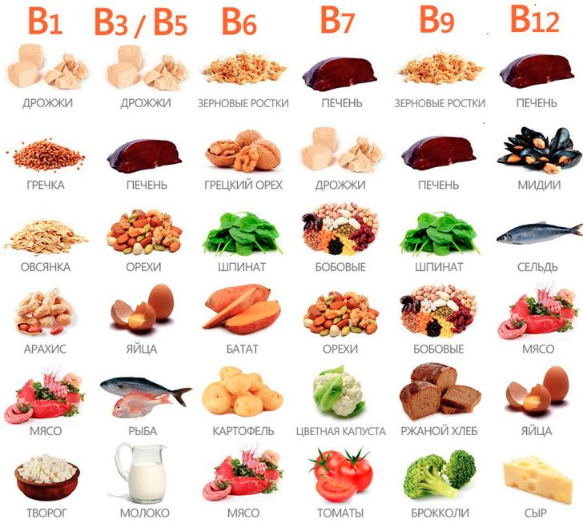
Пей воду. Она выводит из организма токсины и ускоряет воздействие витаминов. Кроме того, вода способствует обновлению кожи, уставшей от холодной поры года, и также питает твой организм. В день нужно выпивать не меньше 1,5 л воды. Кстати, с помощью интернета можно высчитать примерное количество жидкости в день для организма с учетом твоего веса.
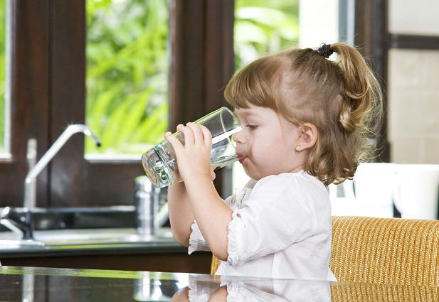

Отдыхай. Помни о том, что полноценный отдых является очень важным для здоровья. Если жизненный график построен только на бесконечных делах и переживаниях, то даже самые дорогие таблетки не помогут тебе полностью восстановить здоровье. Поэтому во всем находи баланс, а также старайся ложиться спать раньше и спи не меньше 8 часов.

Занимайся спортом.

Физическая активность помогает преодолеть такие симптомы авитаминоза, как усталость и отсутствие энергии. Не обязательно идти в спортзал. Просто начни ежедневно делать зарядку и добавляй нагрузки постепенно. Через время занятия спортом войдут в привычку и это начнет по-настоящему приносить тебе удовольствие.
А самое главное – ты избавишься от авитаминоза!

